Алматы облысы
Балқаш ауданы
Бақбақты ауылы
«№1 Жамбыл атындағы орта мектебі» МКМ
Бастауыш сынып мұғалімі : Сатова Маржан Тунгышбаевна

№ 18 Жаратылыстану 2 сынып
Мектеп | № 1 Жамбыл атындағы орта мектебі
Сынып | 2
Күні | 26.01.21
Пән | Жаратылыстану
бөлімі | Заттар және олардың қасиеттері
Тақырыбы | Табиғат ресурстар
2.3.4.1 - табиғат ресурстарының қолданысын анықтау;
2.3.4.2 - табиғат ресурстарын шығу тегі бойынша жіктеу
2.1.2.1 - «ақпарат көзі» ұғымын және оның зерттеу жүргізудегі маңызын түсіндіру;
Сабақтың барысы | Оқытушының іс әрекеті | Оқушының іс- әрекеті | Бағалау | Ресурстар
Сабақтың басы | 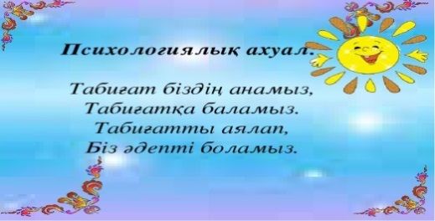  Тақтадан дауыстап оқу.  Өткен сабақты «Пазл » құрастыру арқылы еске түсірейік!  Жылтыраған әлемге ,  ...... айдыны шақырар.  Мәнерлеп сен сырғысаң,  Деміңнен сенің ...... шығар.  Қызыққа батып ойнасаң,  Денеңнен сенің ..... тер ағар.  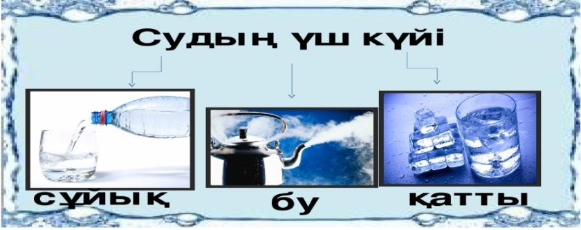 | Оқушылардың ара қашықтығы 1,5 метр алшақтықтар отырып  Сұрақтарға жауап береді.  Оқушылар жмбақты шешу арқылы судың күйін анықтайды. | Форматифті бағалау үнемі жүргізіліп отырады.  Жұлдызшалар суреттерін тарату арқылы бағалау жүргізіледі. | Оқулықтар суреттер  Кеспелер  қарындаштар  Қағаздар беріледі.  Слайд
Сабақтың ортасы | Адам өмір сүруі үшін қажетті заттарды қайдан алады?  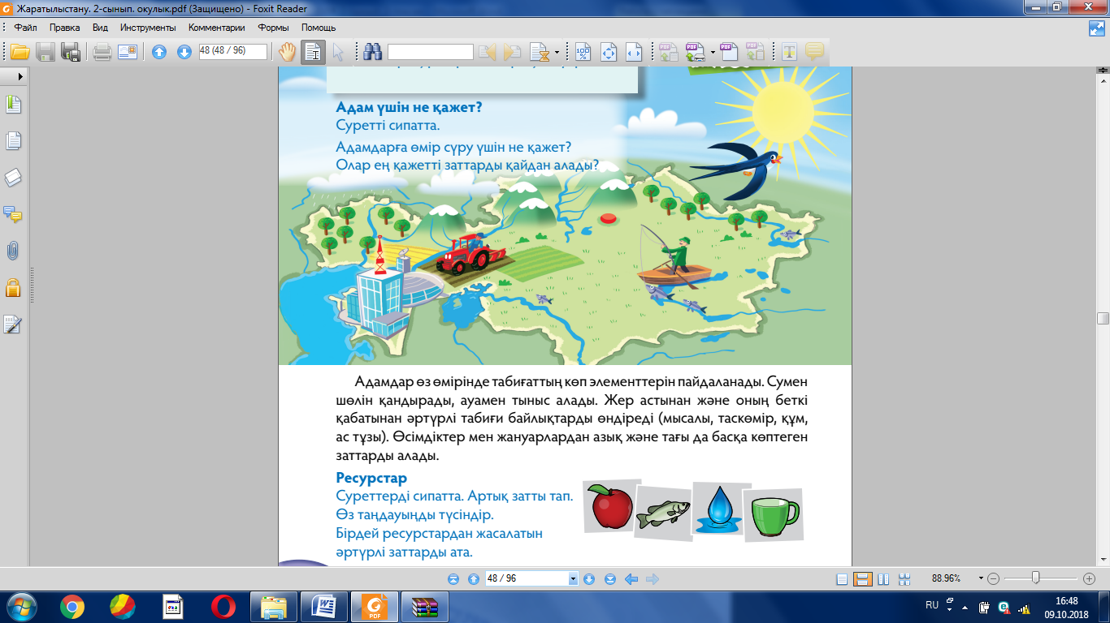  «Моншақ тізбегі » ойыны:  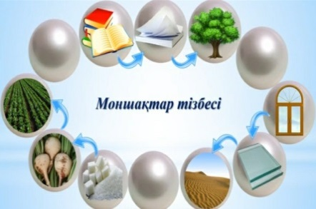  Сергіту сәті:  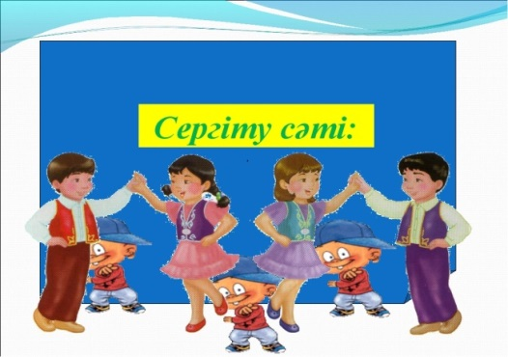  1-қатарға тапсырма  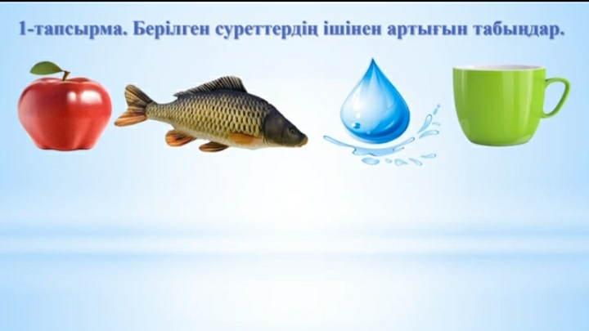  2-қатарға тапсырма  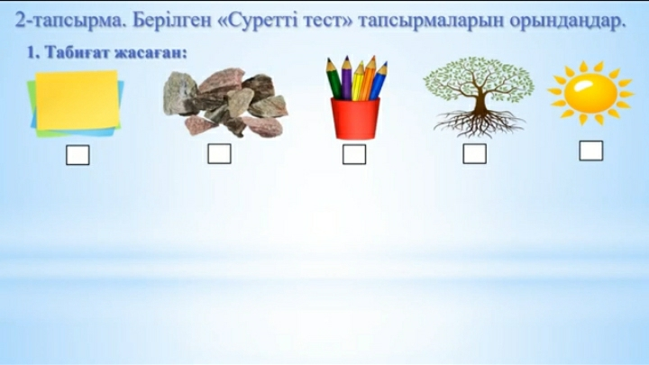  3-қатарға тапсырма  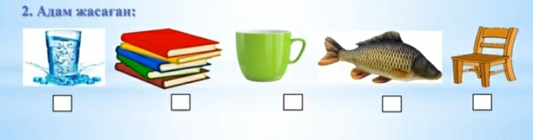  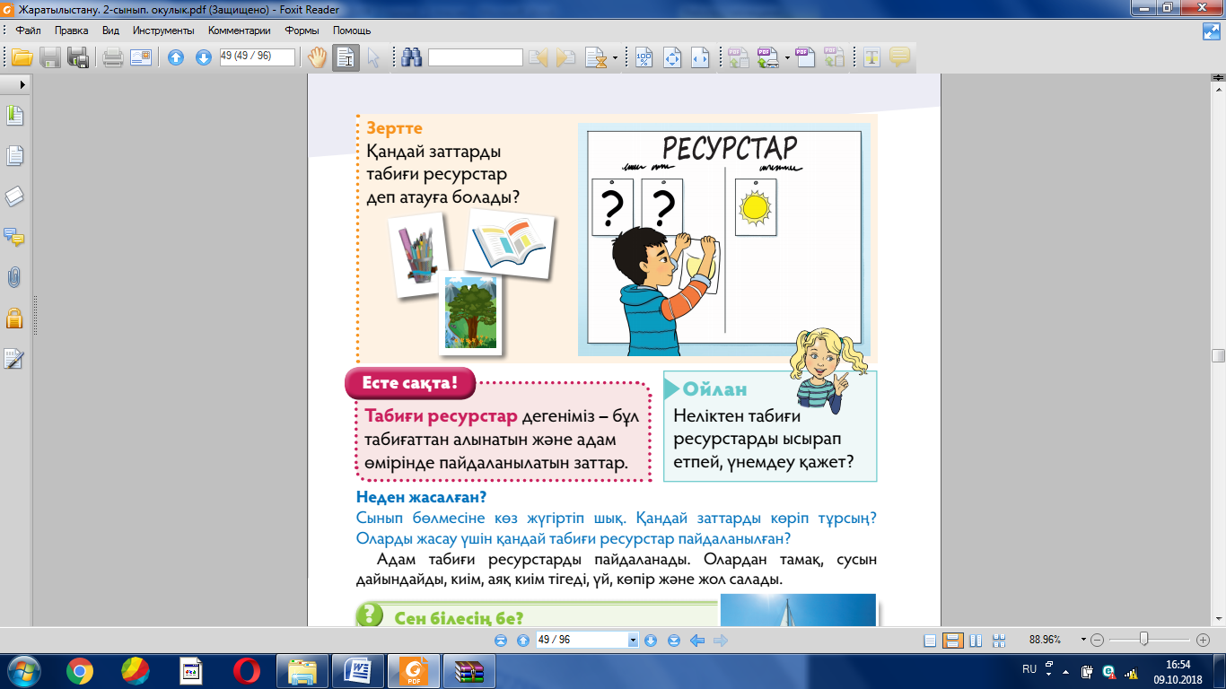  Дәптермен жұмыс  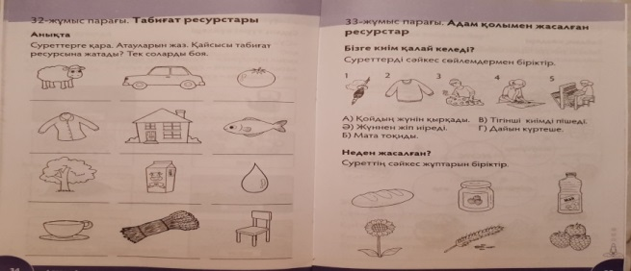  Қорытынды:  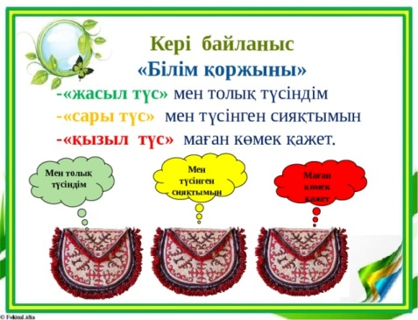  Үйге тапсырма беру: 48-49 бет оқу | Дескриптор:  Осы сұраққа жауап іздеп өз ойларын толық жеткізеді.  Адам өміріне қажетті заттарды атай отырып тақырыпты хабарлау.  Суретке сарап адамның жақсы өмір сүру ішін не қажет екенін айтады.  Адам табиғаттың көп элементтерін пайдаланатынын тұжырымдайды.  Мысал келтіре отырып табиғат ресурстарын атайды.  Дескриптор:  1.Берілген суреттен артық затты табады  2. Суреттен табиғаттан алынатын затты анықтайды  3. Суреттен адам жасаған қажетті затты анықтай алады  5. Бір-бірінің пікірін тыңдап, қорытындылайды;  Дескриптор:  1. Иллюстрацияға сүйеніп жеке жауап береді  анықтайды;  2. Бірін-бірі толықтырады;  Дескриптор:  1. Табиғи судың қасиеттері туралы айтады;  2.Таза судың маңызын біледі;  «Кері байланыс» оқушыларға тапсырмалар түсінікті болса белгі қояды | Жұлдызашар суреттерін тарату арқылы бағалау жүргізіледі.

